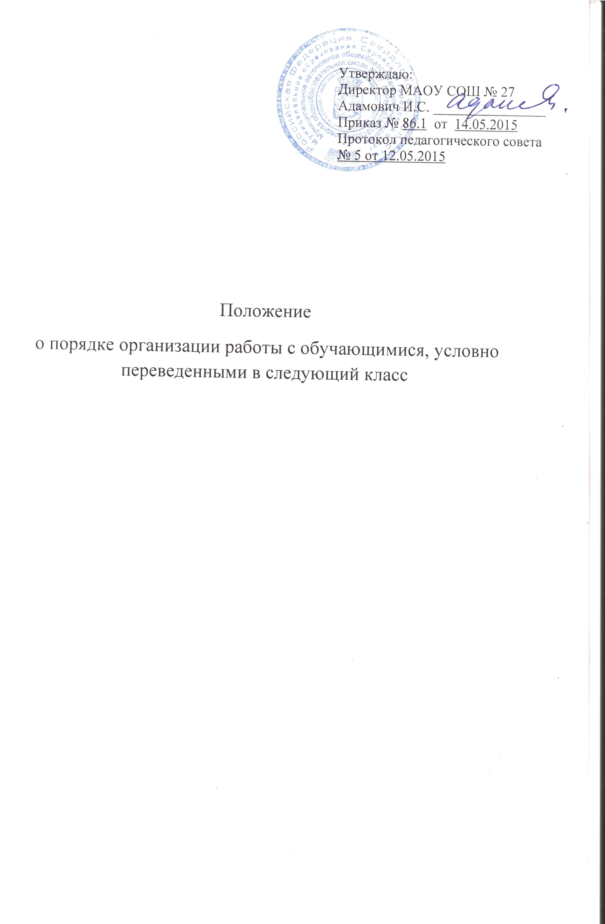

1. Общие положения
1.1. Настоящее Положение составлено в соответствии с Законом РФ «Об образовании» (ФЗ-№ 273 от 29.12.2012) (с изменениями), приказом Минобрнауки России от 30.08.2013г № 2015 «Об утверждении Порядка организации и осуществления образовательной деятельности по основным общеобразовательным программам – образовательным программам начального общего, основного общего и среднего общего образования», Положением о формах, периодичности, порядке текущего контроля успеваемости, промежуточной аттестации обучающихся, осваивающих основные общеобразовательные программы в соответствии с федеральным компонентом государственных образовательных стандартов (федеральным государственным образовательным стандартом), Уставом школы.
1.2 Настоящее Положение является локальным нормативным актом школы и определяет порядок, формы и процедуру организации работы с обучающимися и их родителями (законными представителями) по ликвидации академической задолженности, условно переведенными в следующий класс.
1.3. Информирование обучающихся и их родителей (законных представителей) о возможностях, вариантах ликвидации академической задолженности по учебному предмету, курсу (модулю), установленных настоящим Положением, осуществляется классными руководителями и представителями администрации школы.

2. Порядок ликвидации академической задолженности по учебному предмету, курсу (модулю)

2.1. Неудовлетворительные результаты промежуточной аттестации по одному или нескольким учебным предметам, курсам, дисциплинам (модулям) образовательной программы или непрохождение промежуточной аттестации при отсутствии уважительных причин признаются академической задолженностью.
2.2. Школа создает условия обучающимся для ликвидации задолженности и обеспечивает контроль за своевременностью её ликвидации.
2.3. Ответственность за ликвидацию обучающимися академической задолженности в течение следующего учебного года возлагается на их родителей (законных представителей).
2.4. Вопрос об условном переводе обучающихся решается на заседании педагогического совета школы «О переводе обучающихся 2-8, 10 классов в следующий класс».
2.5. Родители (законные представители) условно переведенного обучающегося письменно уведомляются о принятом решении, сроках ликвидации задолженности, объёме необходимого для освоения учебного материала.
2.6. Обучающиеся, имеющие академическую задолженность, обязаны её ликвидировать и имеют право пройти промежуточную аттестацию не более двух раз в течение года после образования задолженности в сроки, установленные школой.
2.7. Освоение обучающимся основной образовательной программы по учебному предмету, курсу (модулю) по совместному решению родителей (законных представителей) обучающегося, переведенного условно, и школы может быть организовано:
- с привлечением учителя-предметника школы в рамках уроков, индивидуальных, групповых занятий;
- с привлечением родителями (законными представителями) несовершеннолетнего обучающегося педагога, имеющего право на ведение индивидуальной трудовой деятельности;
- родителями самостоятельно;
- в рамках самоподготовки обучающегося.
  - Материалы промежуточной аттестации по ликвидации академической задолженности разрабатываются ШМО, утверждаются руководителем школы.
2.9. Аттестация обучающегося в школе по соответствующим учебным предметам проводится в течение следующего учебного года.
2.10. Аттестация обучающегося, условно переведенного в следующий класс, проводится в письменной форме (контрольная работа, тест) или комбинированной форме (контрольная работа, тест, собеседование по учебному предмету).
2.11. Для проведения промежуточной аттестации во второй раз, создается комиссия, состоящая из учителей, преподающих данный предмет.
2.12. Комиссия, назначенная приказом по школе, проводит аттестацию с оформлением протокола.
2.13. Результаты успешной аттестации заносятся в классные журналы и личные дела обучающихся.
2.14. По заявлению родителей (законных представителей) обучающийся может быть оставлен на повторный год обучения в течение учебного года либо в конце года без возможности ликвидации академической задолженности.
2.15. Обучающиеся, не ликвидировавшие академическую задолженность в установленные сроки, по усмотрению их родителей (законных представителей) решением Педагогического совета оставляются на повторный год обучения, переводятся на обучение по адаптированным образовательным программам в соответствии с рекомендациями психолого-медико-педагогической комиссии либо на обучение по индивидуальным учебным планам.
2.16. Родители (законные представители) обучающегося в исключительных случаях по согласованию с педагогическим советом могут присутствовать при аттестации обучающегося в качестве наблюдателей, однако без права устных высказываний или требований пояснений в ходе проведения аттестации.
2.17. При нарушении установленных требований проведения аттестации со стороны обучающегося или присутствующего родителя (законного представителя) комиссия вправе прекратить проведение аттестации и (или) назначить другой срок.



